Лабораторна робота №3
ООП
Виконав: Шатун Іван, КБ-241
Мета роботи: Використовуючи теоретичне підґрунтя про ООП у мові Python переробити програму телефонного довідника студентів використовуючи принципи ООП для формування відомостей про студентів.
Теоретичні відомості
ООП та мова Python
Python має безліч вбудованих типів, наприклад, int, str і так далі, які ми можемо використовувати у програмі. Але Python також дозволяє визначати власні типи за допомогою класів. Клас є деякою сутністю. Конкретним здійсненням класу є об'єкт.
Можна ще провести таку аналогію. У нас у всіх є деяке уявлення про людину, яка має ім'я, вік, якісь інші характеристики Людина може виконувати деякі дії - ходити, бігати, думати і т.д. Тобто це уявлення, яке включає набір характеристик та дій, можна назвати класом. Конкретне втілення цього шаблону може відрізнятися, наприклад, одні мають одне ім'я, інші - інше ім'я. І реально існуюча людина представлятиме об'єкт цього класу.
У разі визначено клас Person, який умовно представляє людини. В даному випадку в класі не визначається жодних методів чи атрибутів. Однак оскільки в ньому має бути щось визначено, то як замінник функціоналу класу застосовується оператор pass. Цей оператор застосовується, коли синтаксично необхідно визначити певний код, проте ми не хочемо його, і замість конкретного коду вставляємо оператор pass.
У разі визначено клас Person, який умовно представляє людини. В даному випадку в класі не визначається жодних методів чи атрибутів. Однак оскільки в ньому має бути щось визначено, то як замінник функціоналу класу застосовується оператор pass. Цей оператор застосовується, коли синтаксично необхідно визначити певний код, проте ми не хочемо його, і замість конкретного коду вставляємо оператор pass.
Методи класу
Методи класу фактично представляють функції, які визначені всередині класу і які визначають його поведінку. При визначенні методів будь-якого класу слід враховувати, що всі вони повинні приймати як перший параметр посилання на поточний об'єкт, який відповідно до умов називається self. Через це посилання всередині класу ми можемо звернутися до функціональності об'єкта. Але при самому виклик методу цей параметр не враховується.
Використовуючи ім'я об'єкта, ми можемо звернутися до його способів. Для звернення до методів застосовується нотація точки – після імені об'єкта ставиться точка і після неї йде виклик методу.
Конструктори
Для створення класу об'єкта використовується конструктор. Так, вище коли ми створювали об'єкти класу Person, ми використовували за замовчуванням конструктор, який не приймає параметрів і який неявно мають всі класи. Однак ми можемо явно визначити в класах конструктор за допомогою спеціального методу, який називається __init__() (по два прочерки з кожної сторони). Наприклад, змінимо клас Person, додавши до нього конструктор. Отже, тут у коді класу Person визначено конструктор та метод say_hello(). Як перший параметр конструктор, як і методи, також приймає посилання на поточний об'єкт - self. Зазвичай конструктори застосовуються визначення дій, які мають здійснюватися під час створення об'єкта.
Тепер під час створення об'єкта буде здійснено виклик конструктора __init__() з класу Person, який виведе на консоль рядок " Person creating ".
Атрибути об'єкту
Атрибути зберігають стан об'єкта. Для визначення та встановлення атрибутів усередині класу можна використовувати слово self. Тепер конструктор класу Person приймає ще один параметр – name. Через цей параметр в конструктор буде передаватися ім'я людини, що створюється. Усередині конструктора встановлюються два атрибути - name і age (умовно ім'я та вік людини).
Якщо ми визначили у класі конструктор __init__, ми вже не зможемо викликати конструктор за замовчуванням. Тепер нам треба викликати наш явним чином оподаткований конструктор __init__, який необхідно передати значення для параметра name:
Далі на ім'я об'єкта ми можемо звертатися до атрибутів об'єкта - отримувати та змінювати їх значення. Для звернення до атрибутів об'єкта всередині класу у його методах також застосовується слово self.
Створення об'єктів
Кількість об'єктів, що може бути створена – необмежена. Тут створюються два об'єкти класу Person: tom та bob. Вони відповідають визначенню класу Person, мають однаковий набір атрибутів та методів, проте їхній стан відрізнятиметься. При виконанні програми Python динамічно визначатиме self - він представляє об'єкт, у якого викликається метод.

Хід роботи
1. Ознайомився з теоретичним матеріалом лабораторної.
2. Згідно з завданням лабораторної я розділив програму на окремі модулі (файли), кожен з яких відповідає за свою частину логіки:
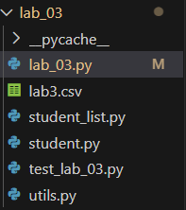
3. Реалізація класу Student (файл student.py). Замість використання словників (як у лабораторній №2), я створив клас Student.
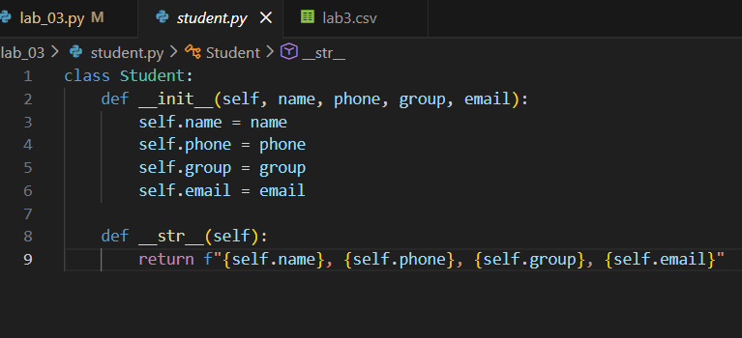

4. Реалізація класу StudentList (файл student_list.py). Створив клас, який ховає всередині себе список студентів та методи для керування ним.
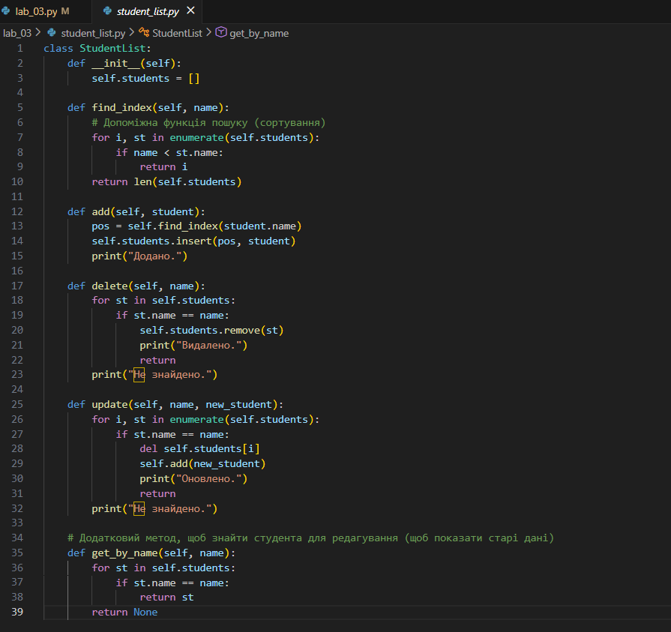
5. Реалізація роботи з файлами через клас Utils (файл utils.py). Для роботи з CSV-файлами створив клас Utils зі статичними методами (@staticmethod), щоб їх можна було викликати без створення екземпляра класу.
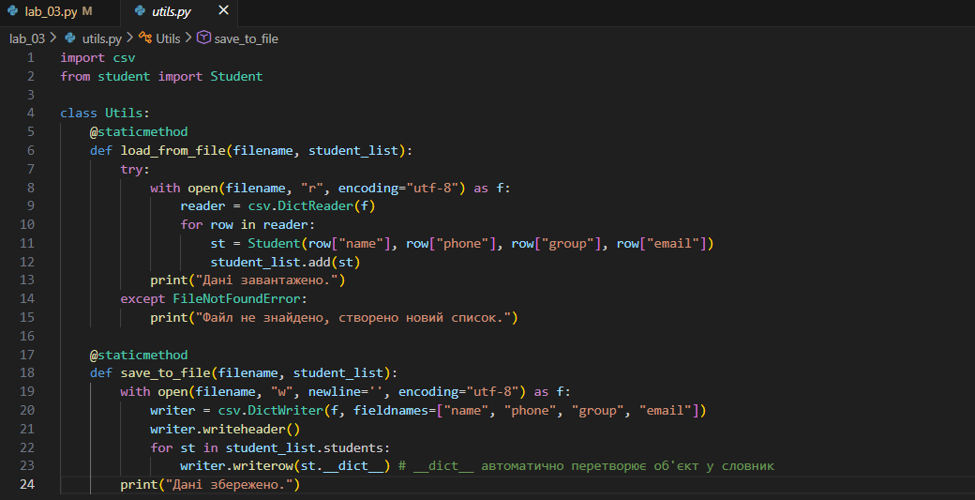
6. Головний модуль програми (файл lab_03.py), у цьому файлі поєднано усі компоненти.
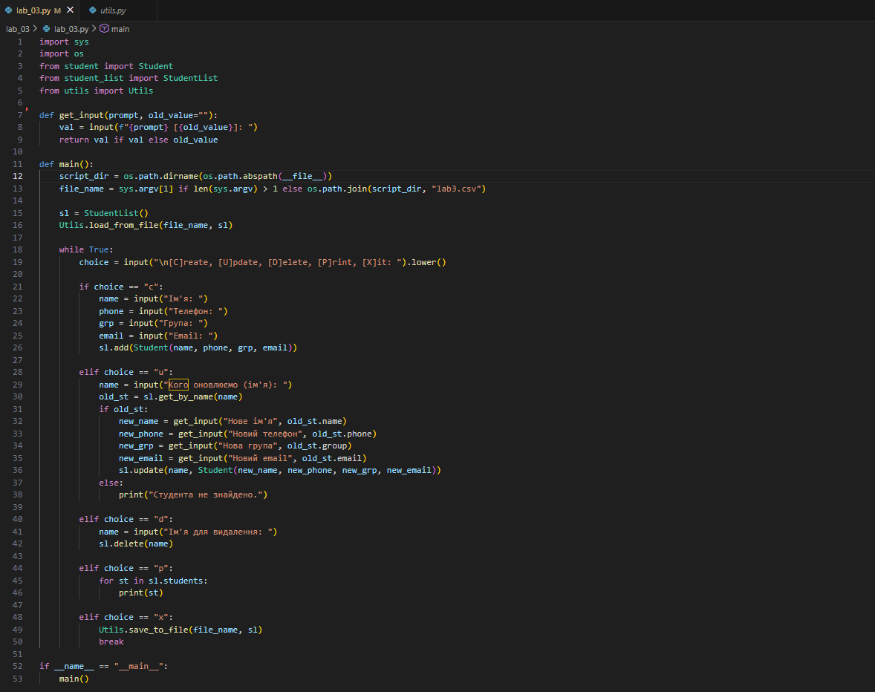
7. Тестування (файл test_lab_03.py). Написав юніт-тести з використанням бібліотеки pytest. Перевірив коректність роботи методів класу StudentList: чи правильно додаються елементи, чи зберігається сортування та чи коректно працює видалення.
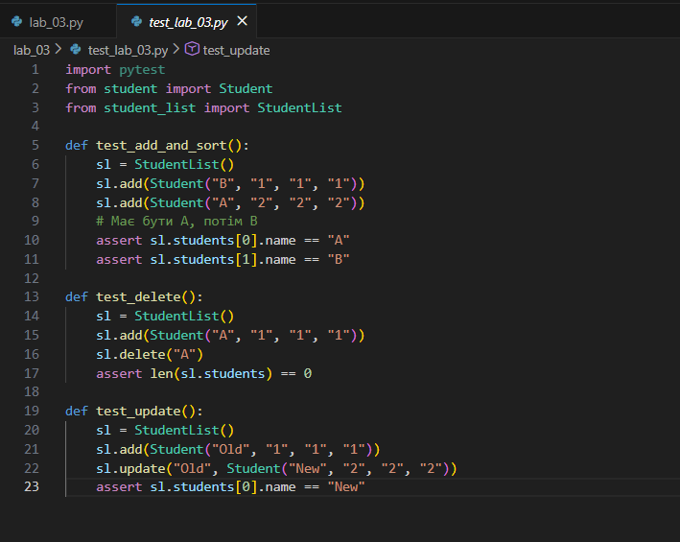
Результат роботи програми:
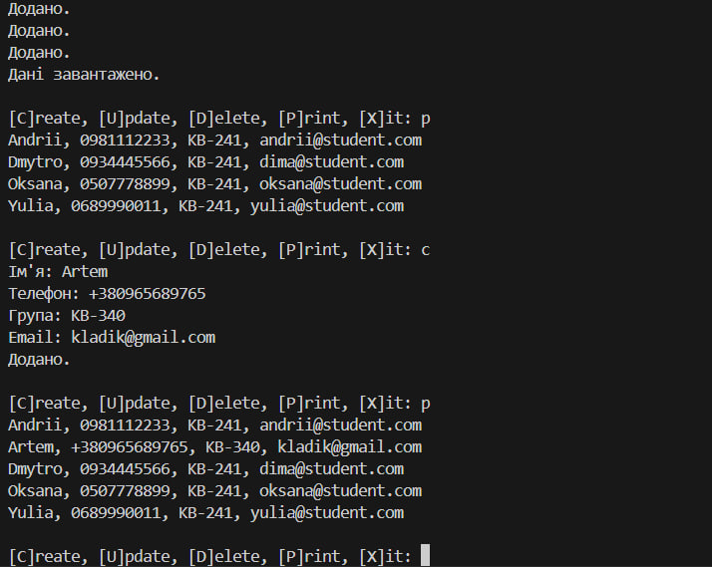

Висновки
У ході виконання лабораторної роботи №3 я переробив код телефонного довідника (з Лабораторної №2) з використанням принципів ООП. Було розроблено систему класів (Student, StudentList, Utils), що дозволило розділити дані та методи їх обробки. Потім я розділив програму на окремі модулі, що покращило структуру та зручність коду. Функціонал роботи з файлами та сортування було змінено під роботу з об'єктами. Запустивши юніт-тест, в результаті ми отримали підтвердження того, що наша програма працює правильно.
Головна відмінність між роботами. У другій лабораторній я студент був просто словником із ключами, а списком керували окремі розрізнені функції, які зверталися до глобальної змінної. Це працювало, але дані та логіка були перемішані. У третій лабораторній застосовувалося об’єктно-орієнтоване програмування. Тепер кожен студент — це окремий об’єкт класу Student із чітко визначеними атрибутами, що надійніше, ніж просто словник. А всі операції, як-от додавання, пошук чи видалення, я вніс у клас StudentList. Тобто тепер списком керує не зовнішній код, а методи самого класу. Потім було розділено програму на модулі — окремо класи, окремо утиліти для файлів і окремо основний скрипт запуску, що робить структуру коду набагато чистішою та зрозумілішою.

Посилання на GitHub:
https://github.com/Ivan3nc/KB-241-Tech-Program-Shatun

